17. Änderung des Bebauungsplanes „Vor dem Bauholz“ für einen Teilbereich der
Gemeinde Poppenhausen, Gemeindeteil Kützberg, mit Berichtigung des Flächennutzungsplanes der Gemeinde Poppenhausen
- beschleunigtes Verfahren gemäß § 13a BauGB

BEKANNTMACHUNG
der frühzeitigen Beteiligung der Öffentlichkeit gemäß § 3 Abs. 1 BauGB

Der Gemeinderat der Gemeinde Poppenhausen hat zur Wiedernutzbarmachung brachliegender Gewerbeflächen im Gemeindeteil Kützberg, in seiner Sitzung am 15.04.2024 die 17. Änderung des Bebauungsplanes „Vor dem Bauholz“ für einen Teilbereich, im beschleunigten Verfahren nach § 13 a BauGB, beschlossen. Der Änderungsbeschluss wurde am 17.05.2024 ortsüblich öffentlich bekannt gemacht.

Innerhalb des Geltungsbereiches des rechtskräftigen Bebauungsplanes „Vor dem Bauholz“, wurde der Betrieb einer Zimmerei/eines Sägewerks aufgegeben. Das Areal wurde vom Inhaber an einen privaten Investor verkauft. Dieser möchte auf dem ehemaligen Betriebsgelände Bauland für Wohnen und nicht störendes Gewerbe entwickeln. Von der Baurechtsabteilung des Landratsamtes Schweinfurt wurde in diesem Zusammenhang auch eine städtebauliche Neuordnung für die umliegende Bestandsbebauung empfohlen. Im Bereich des Vorhabens ist im Bebauungsplan derzeit Gewerbe- und Mischgebiet festgesetzt, sodass für die angestrebte Nutzungsänderung und Baurechtschaffung die 17. Änderung des Bebauungsplanes erforderlich ist. Mit der städtebaulichen Neuordnung der Fläche, wird ein im bebauten Umfeld liegender Bereich aktiviert.

Die Bauleitplanung erfüllt die Voraussetzungen für einen „Bebauungsplan der Innenentwicklung“. Das Änderungsverfahren wird im beschleunigten Verfahren gem. § 13a BauGB durchgeführt. Der Flächennutzungsplan der Gemeinde Poppenhausen wird formell im Zuge der Berichtigung und ohne eigenes Verfahren angepasst (= 10. Änderung).

Das Bebauungsplanvorhaben wurde mit verschiedenen Fachbehörden im Vorfeld abgestimmt. Auf dieser Grundlage wurde ein Artenschutzgutachten erstellt. Zudem wurde aufgrund der umliegenden Nutzungen eine Schall- sowie eine Geruchsimmissionsprognose ausgearbeitet. Der Bebauungsplan trifft auf dieser Basis insbesondere die erforderlichen zeichnerischen und textlichen Festsetzungen zum konkreten Arten- und Lärmschutz.

Der ca. 1,346 ha große räumliche Geltungsbereich des Bebauungsplanes beinhaltet folgende Grundstücke der Gemarkung Kützberg:
Fl. Nrn. 1165, 1166, 1166/1, 1167, 1167/1, 1168, 1168/1, 1169, 1169/1, 1170, 1170/1, 1171, 1172, 1173 und 1174.

Die Lage und der räumliche Umfang des geplanten Änderungsgeltungsbereiches können dem nachfolgenden Planausschnitt entnommen werden:

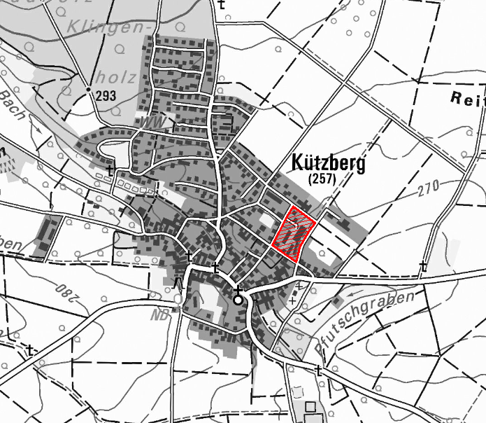

Mit der Ausarbeitung der Bebauungsplanunterlagen wurde das Planungsbüro für Bauwesen, Bautechnik-Kirchner, Oerlenbach beauftragt.
In der Sitzung des Gemeinderates vom 23.03.2026 wurde der ausgearbeitete Planentwurf in der Fassung vom 23.03.2026 anerkannt und die frühzeitige Beteiligung der Bürger sowie der Behörden und sonstigen Träger öffentlicher Belange beschlossen.
__________________________________________________________________________

Bei der Aufstellung oder Änderung von Bauleitplänen sind die Bürger möglichst frühzeitig über die allgemeinen Zwecke und Ziele der Planung, sich wesentlich unterscheidende Lösungen, die für die Neugestaltung oder Entwicklung eines Gebietes in Betracht kommen, und die voraussichtlichen Auswirkungen der Planung öffentlich zu unterrichten.

Zur frühzeitigen Beteiligung der Bürger werden die Vorentwurfsunterlagen der Bebauungsplanänderung in der Fassung vom 23.03.2026, in der Zeit

vom 27.04.2026 bis 26.05.2026

im Internet veröffentlicht.
Die zu veröffentlichenden Unterlagen der Bebauungsplanänderung können während der Veröffentlichungsfrist über die Homepage der Gemeinde Poppenhausen unter https://www.poppenhausen.de/unsere-gemeinde/bauen-wohnen/bauleitplanung eingesehen und abgerufen werden.

Andere Zugangsmöglichkeiten:
Zusätzlich liegen während der Veröffentlichungsfrist die zu veröffentlichenden Unterlagen der Bebauungsplanänderung zu jedermanns Einsicht öffentlich aus.

Ort der Auslegung: Gemeinde Poppenhausen, Rathaus, Martin-Werner-Platz 1, 97490
Poppenhausen, Zimmer Nr. 002
während der allgemeinen Dienststunden:
Montag, Mittwoch, Freitag 08:30 – 12:00 Uhr
Dienstag 08:30 – 12:00 Uhr und 14:00 – 16:30 Uhr
Donnerstag 08:30 – 12:00 Uhr und 14:00 – 18:00 Uhr

Während der Veröffentlichungsfrist können Stellungnahmen vorgebracht werden. Die Stellungnahmen sollen elektronisch an info@poppenhausen.de übermittelt, können bei Bedarf aber auch auf anderem Weg (z.B. per Post an die Gemeinde Poppenhausen, Martin-Werner-Platz 1, 97490 Poppenhausen oder zur Niederschrift) abgegeben werden. Nicht fristgerecht abgegebene Stellungnahmen können bei der Beschlussfassung über die Änderung des Bebauungsplanes unberücksichtigt bleiben, wenn die Gemeinde Poppenhausen den Inhalt nicht hätte kennen müssen und deren Inhalt für die Rechtmäßigkeit der Bebauungsplanänderung nicht von Bedeutung ist.

Es wird darauf hingewiesen, dass von einer Umweltprüfung nach § 2 Abs. 4 BauGB sowie auf die Festsetzung von Ausgleichsflächen abgesehen wird (§ 13 Abs. 3 Satz 4 BauGB).

Hinweise zum Datenschutz:
Die Verarbeitung personenbezogener Daten erfolgt auf der Grundlage der Art. 6 Abs. 1 Buchst. e (DSGVO) i. V. mit § 3 BauGB und dem BayDSG. Sofern Sie Ihre Stellungnahme ohne Absenderangaben abgeben, erhalten Sie keine Mitteilung über das Ergebnis der Prüfung. Weitere Informationen entnehmen Sie bitte dem Formblatt „Datenschutzrechtliche Informationspflichten im Bauleitplanverfahren“ das ebenfalls veröffentlicht wird bzw. öffentlich ausliegt.

Poppenhausen, den 09.04.2026
Ludwig Nätscher
- Bürgermeister

